Stamdata

Stærke Vitaminer Importer

Løsningsbeskrivelse

Indholdsfortegnelse

1 Formål 3

2 Løsningsbeskrivelse for vitamin importer 4

2.1 Datafiler 4

2.1.1 Adgang til FTP site 4

2.2 Datamodel 4

2.3 Kopiregisterservice 5

3 Ændringslog 6

# Formål

En beskrivelse af Stamdata importeren til stærke vitaminer, projektet bygger på designet til Stamdata 4.0, beskrevet her: <https://github.com/trifork/sdm4-core/tree/sdm-core-4.0/doc>

Kravspecifikationen ligger her: (TODO opdater med tag) <https://github.com/trifork/sdm4-vitaminimporter/blob/master/doc/bestilling-stamdata-lms-natur-og-vitaminer.docx>

Dette dokument giver et overordnet overblik over hvordan de enkelte krav forventes imødekommet.

# Løsningsbeskrivelse for vitamin importer

VitaminImporteren indlæser en række filer der kommer fra Lægemiddelstyrelsens FTP site. Filerne indeholder data for stærke vitaminer, naturlægemidler og radiopharmaka

## Datafiler

Et datafil sæt består af følgende filer alle i fastlængdeformat og med codepage CP865.

|  |  |
| --- | --- |
| vit01.txt | Grunddata for lægemiddel (vitaminer) |
| rad01.txt | Grunddata for lægemiddel (radiopharmaka) |
| nat01.txt | Grunddata for lægemiddel (naturlægemidler) |
| slet01.txt | Grunddata for lægemiddel (slettede) |
| vit09.txt | Firmaliste for lægemiddel (vitaminer) |
| rad09.txt | Firmaliste for lægemiddel (radiopharmaka) |
| nat09.txt | Firmaliste for lægemiddel (naturlægemidler) |
| slet09.txt | Firmaliste for lægemiddel (slettede) |
| vit10.txt | Udgåede navne for lægemiddel (vitaminer) |
| rad10.txt | Udgåede navne for lægemiddel (radiopharmaka) |
| nat10.txt | Udgåede navne for lægemiddel (naturlægemidler) |
| slet10.txt | Udgåede navne for lægemiddel (slettede) |
| vit30.txt | Indholdsstoffer for lægemiddel (vitaminer) |
| nat30.txt | Indholdsstoffer for lægemiddel (naturlægemidler) |

Detaljer for filerne er beskrevet i følgende regneark (TODO ændre tag): <https://github.com/trifork/sdm4-vitaminimporter/blob/master/doc/Vitamin-fil-spec%2020070409.xls>

### Adgang til FTP site

Filerne kan hentes på Lægemiddelstyrelsesn ftp side: <ftp://ftp.dkma.dk/> i folderen epj og hvor man så tager filerne i den nyeste underfolder (eksempelvis 20120903) – de er ordnet datomæssigt.

Adgang til Lægemiddelstyrelsens FTP side, skal aftales med Lægemiddelstyrelsen.

## Datamodel

Datamodellen ser ud som følgende:

* VitaminGrunddata indeholder data fra xxx01 filerne
* VitaminFirmadata indeholder data fra xxx09 filerne
* VitaminUdgaaedeNavne indeholder data fra xxx10 filerne
* VitaminIndholdsstoffer indeholder data fra xxx30 filerne

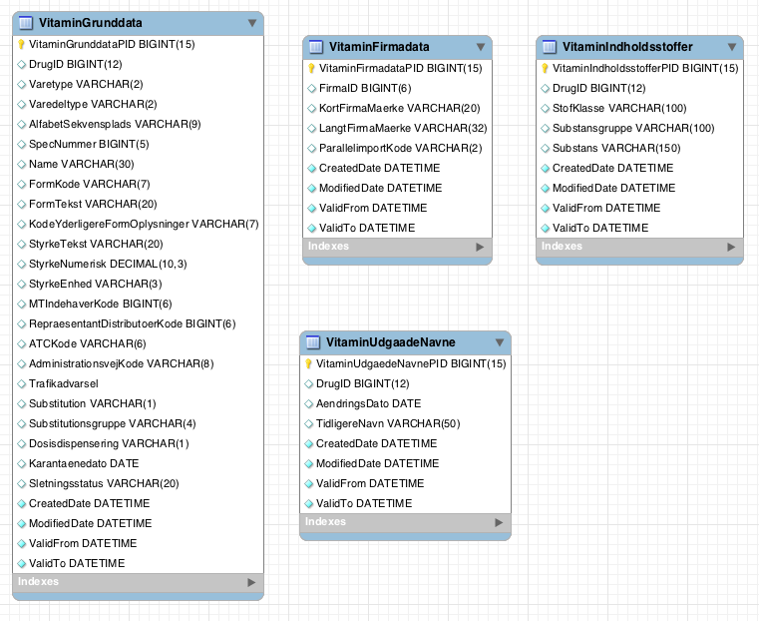

SQL script til databasen ligger her: <https://github.com/trifork/sdm4-vitaminimporter/blob/master/src/main/resources/db/migration/V20120903_1423__Vitaminmporter_ImporterStatus.sql>

(TODO opdater tag)

### Historiske data

Der ønskes fuld historik for vitamin-importeren, i praksis betyder det at data ikke slettes, men derimod lukkes af v.h.a. ”ValidTo” kolonnerne i de enkelte tabeller.

Eksempel for vitamingrunddata tabellen:

1. Import af vit01.txt filen

|  |  |  |  |
| --- | --- | --- | --- |
| **DrugId** | **data…** | **ValidFrom** | **ValidTo** |
| 1234 | xxxx… | 2012-05-22 20:33:37 |  |

Ugen efter importeres en ny vit01.txt fil også indeholdende drugid 1234:

|  |  |  |  |
| --- | --- | --- | --- |
| **DrugId** | **data…** | **ValidFrom** | **ValidTo** |
| 1234 | xxxx… | 2012-05-22 20:33:37 | 2012-05-29 21:23:43 |
| 1234 | xxxx… | 2012-05-29 21:23:43 |  |

Når/hvis data slettes (drugid står i slet01.txt) bliver ValidTo opdateret med datoen for sletningen.

## Kopiregisterservice

For at få adgang til data via Stamdata Kopi Register Servicen (SKRS) skal følgende stier bruges:

|  |  |  |  |
| --- | --- | --- | --- |
| **Register** | **Datatype** | **Version** | **Tabeldata** |
| vitamin | grunddata | v1 | VitaminGrundata |
| vitamin | firmadata | v1 | VitaminFirmadata |
| vitamin | udgaaedenavne | v1 | VitaminUdgaaedeNavne |
| vitamin | indholdsstoffer | v1 | VitaminIndholdsstoffer |

For nærmere beskrivelse af SKRS og brugen deraf, se: [https://svn.softwareborsen.dk/stamdata/tags/v3.4.14/Dokumentation/Guide til anvendere.docx](https://svn.softwareborsen.dk/stamdata/tags/v3.4.14/Dokumentation/Guide%20til%20anvendere.docx)

# Ændringslog

Kilden til dette dokument kan findes på: (TODO opdater Tag)

<https://github.com/trifork/sdm4-vitaminimporter/tree/master/doc/Loesningsbeskrivelse.docx>

| Version | Dato | Ændring | Ansvarlig |
| --- | --- | --- | --- |
| 1.0 | 2012-09-03 | Initiel beskrivelse | Trifork |